BoxのOauthを設定する手順書

2020年2月28日

1. 以下のリンクをアクセスしてください。

<https://app.box.com/developers/console>

1. コンソール画面で「**アプリの新規作成**」ボタンをクリックして下さい。

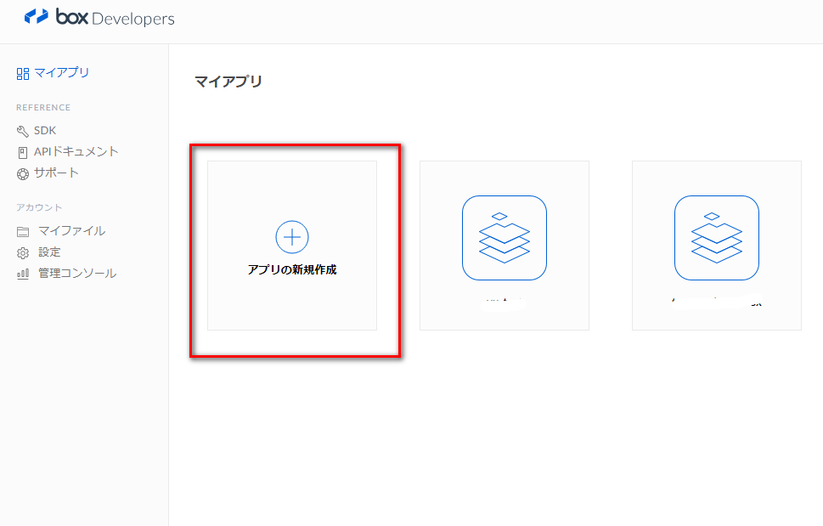

1. 「カスタムアプリ」オプションで「次へ」ボタンをクリックしてください。

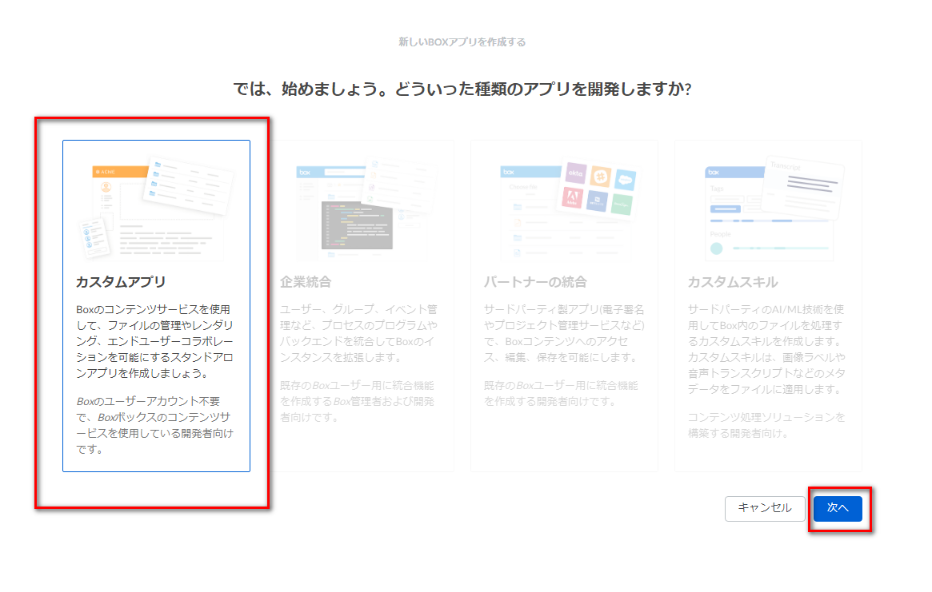

1. 認証方法の画面で「標準Oauth 2.0…」を選択して、「次へ」ボタンをクリックしてください。

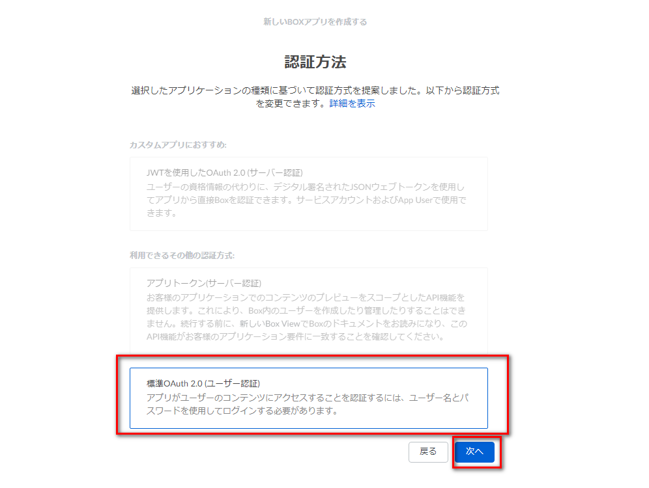

1. 任意のアプリ名前を入力して、「アプリの作成」ボタンをクリックしてください。

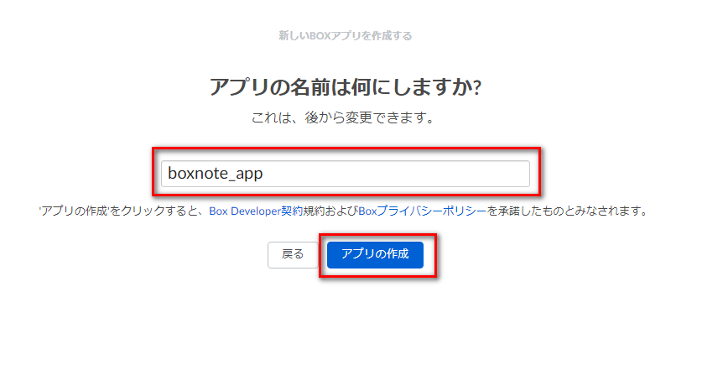

1. 成功画面が表示されたら、「アプリの表示」ボタンをクリックしてください。

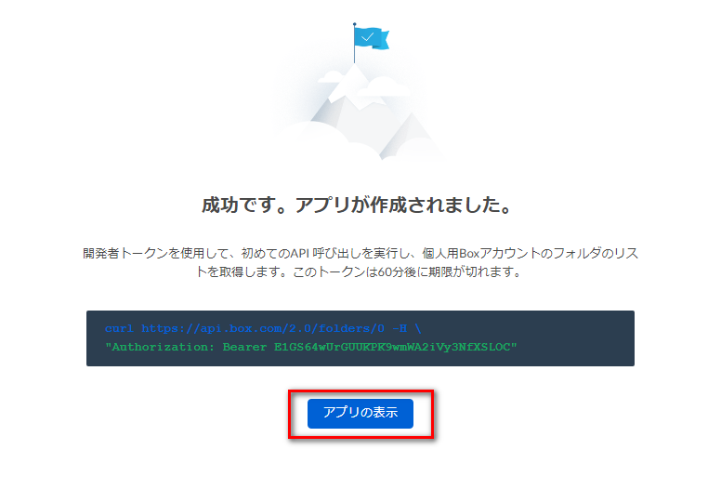

1. 「構成」の「OAuth 2.0資格情報」項目でクライアントIDとクライアント機密コードをコピーしておいてください。

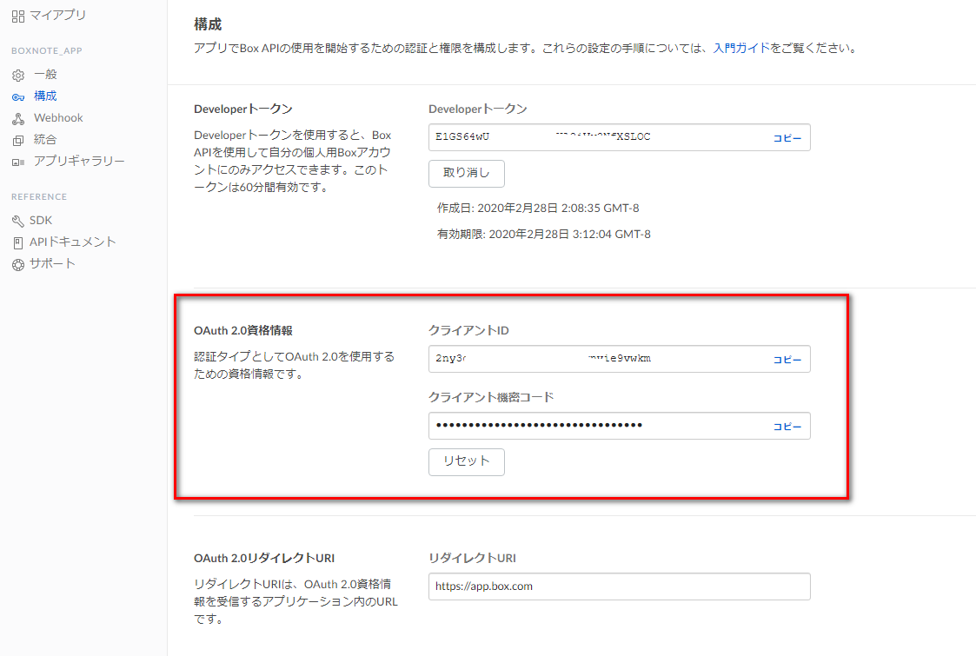

1. Enebularウェブの上でフローエディター画面でOAuth 2.0 Redirect URIをコピーして、「構成」の「OAuth 2.0リダイレクトURI」項目でそのURLを貼り付けして、「変更を保存」ボタンをクリックしてください。

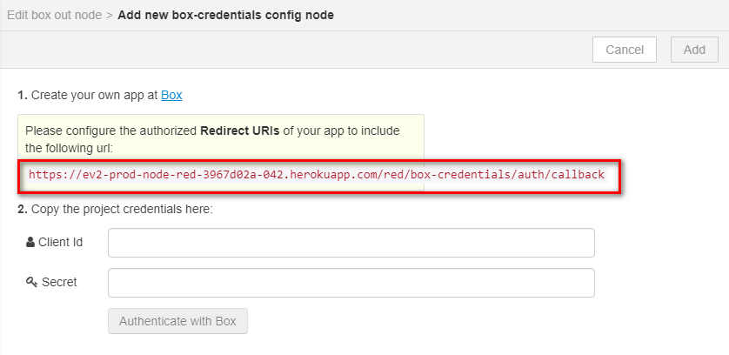

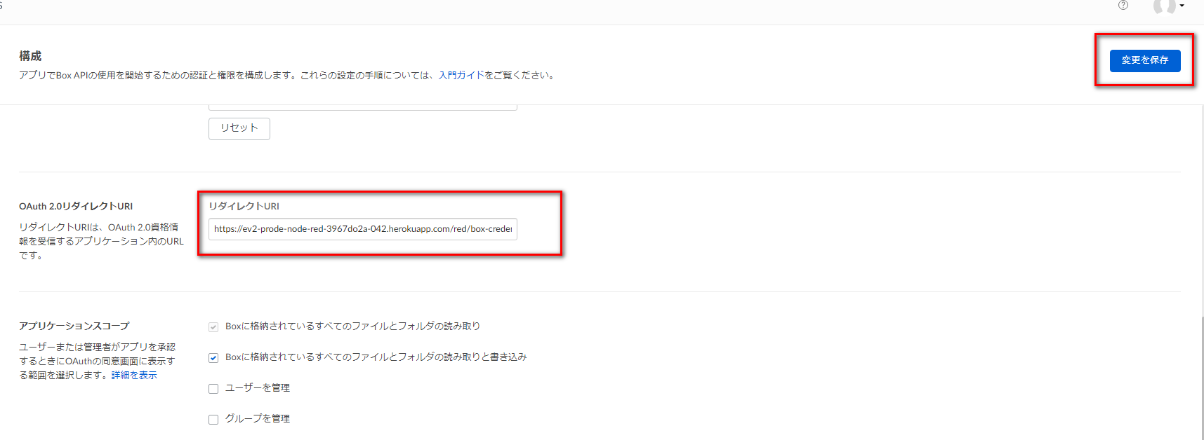

1. フローエディター画面で、コピーしたクライアントIDとクライアント機密コードを入力して、「Authenticate with Box」ボタンを進めてください。

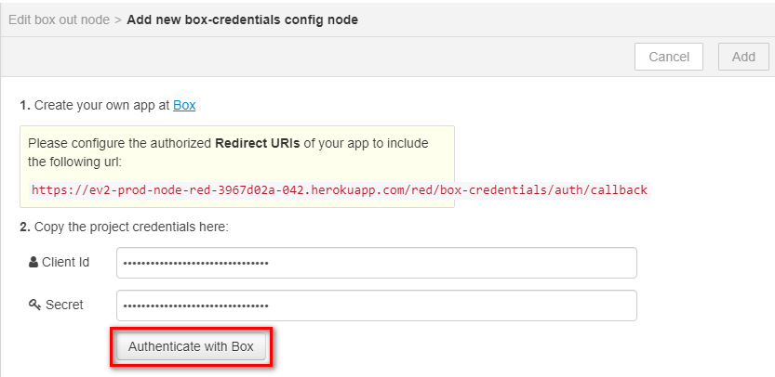

以上です。